Summitul Comunității Române se întoarce la Chicago

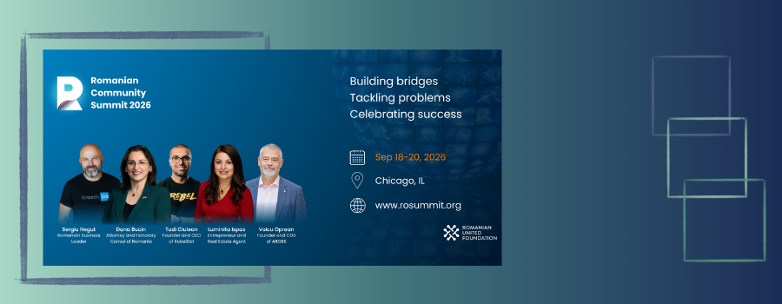

Summitul Comunității Române se întoarce la Chicago, în perioada 18-20 septembrie 2026. Aceasta este ediția a patra și cea mai ambițioasă de până acum.
Anul trecut, peste 360 de oameni au umplut sala și peste 1.000 au urmărit online. Anul acesta, vor fi peste 800 lideri ai diasporei pentru cinci tematici distincte: Business & creștere Economică, Educație & Dezvoltarea tinerilor, Comunitate & angajament Civic, Tehnologie & inovație și Leadership & Advocacy.
Evenimentul pune accent pe conectare, colaborare și inițiative concrete, oferind participanților cadrul necesar pentru a transforma ideile în acțiuni și parteneriate.
Înscrierile sunt deschise: rosummit.org. Pentru discount utilizați codul uefiscdi322.

